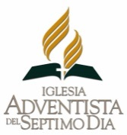

ASOCIACIÓN VENEZOLANA SUR OCCIDENTAL

ASOCIACIÓN VENEZOLANA SUR OCCIDENTAL
Ministerio de la Mujer
Grupo de Acción

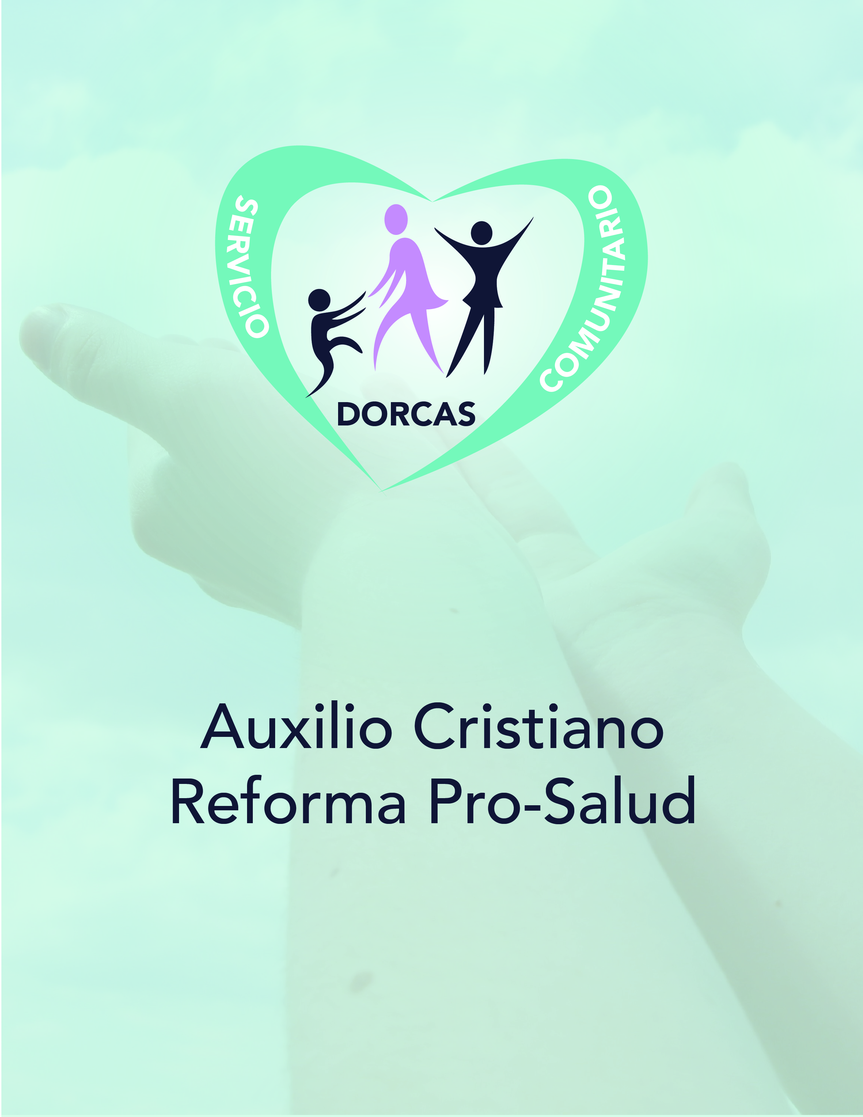
1era Capacitación Club de Dorcas y Buenos Samaritanos

“Las manos de Dios en la Tierra”

“Te alabaré, oh Jehová Dios mío, con todo mi corazón,
Y glorificaré tu nombre para siempre”
Salmos 86:12

Mérida, 28 de Junio de 2015

1era capacitación de Dorcas “Las manos de Dios en la Tierra”

9:00 am Servicio de Canto
Pr. Mariger de Manzano
9:15 am Bienvenida
Pr. Guillermo Vargas
9:20 am Palabras de Introducción
Pr . Fernando Toala
9:40 am Repaso de Lección
Pr. Bladimir Manzano
10:00 am Intervención Musical
10:15 am Club de Dorcas y Plan de Trabajo.
Karina de Palacio
11:00 am Intervención Musical
11:15 am Culto Divino
Pr. Fernando Toala
12:00 m Almuerzo
2:00 pm Servicio de Canto
Mariger de Manzano
2:15 pm “Reuniones de Células”
Pr. Franz Amundaray
3:00 pm Intervención Musical
3:15 pm “Reseña Histórica de la Sociedad de Dorcas
Lcdo. Julio Palacio

4:00 pm Despedida y compromiso
Pr. Vargas

“ Si podemos hacer arreglos para que haya grupos organizados, regulares, inteligentemente instruidos en lo que atañe a la parte que deben realizar como siervos del Maestro, nuestras iglesias tendrán una vida y vitalidad que hace mucho que necesitaban.
Se apreciará la excelencia del alma que Cristo
ha salvado.”

Elena de White.
Ministerio de la Bondad.
Pág 150.

B
I
E
N
V
E
N
I
D
O
S

